ANEXO 7

Estrategia Regional de Innovación
2019-2027

FIC 2020
GOBIERNO REGIONAL
REGIÓN DE O’HIGGINS

/ Presentación y Metodología

1.1/ Presentación

La nueva Estrategia Regional de Innovación da continuidad a la ERI 2012-2015, en cuanto que mantiene los sectores priorizados (Servicios a la minería, Alimentos y Turismo), y recoge las principales recomendaciones formuladas en su evaluación.

Esta Estrategia, además, responde al contexto social y económico actual y, a diferencia de la anterior Estrategia:

- considera nuevos sectores y actividades emergentes, como la construcción, y los servicios avanzados de apoyo como transmisores de la innovación;

- releva el cambio climático y la sustentabilidad ambiental como un desafío clave para la Región,

- establece a las tecnologías 4.0, la Biotecnología y las TIC como referentes en materia tecnológica,

- y articula la bajada de sus ámbitos estratégicos de actuación, los ejes, en base a programas territoriales que toman en consideración la diversidad territorial de la Región.

Todo ello, desde un enfoque basado en la puesta en marcha de proyectos integrales, plurianuales, colaborativos y con vocación de alto impacto, que reflejan la orientación de la Estrategia a la obtención de resultados.

El período de vigencia propuesto para la nueva ERI es del 2019 al 2027, con una evaluación intermedia en el año 2023 que, en su caso, introduzca los ajustes pertinentes. Este período de ocho años obedece a la propuesta de poner en marcha proyectos integrales, plurianuales de alto impacto, que requieren continuidad temporal y estabilidad presupuestaria.

Esta Estrategia, está alineada con los dos referentes estratégicos clave, a nivel nacional con la Estrategia Nacional de Innovación y a nivel regional, con la Estrategia Regional de Desarrollo.

Auspiciada por el Consejo Nacional de Innovación para el Desarrollo (CNID), la Estrategia Nacional de Innovación presenta un foco claro en un desarrollo sostenible (social, económico y medioambiental), considerándose, que “no hay desarrollo futuro posible para Chile sin el aporte de las ciencias, las tecnologías y la innovación”. Esta Estrategia contiene los lineamientos para el fomento de la innovación en Chile en base a 5 grandes líneas

- Retos nacionales para el desarrollo, que persigue acuerdos en base a un procedimiento “que –incorporando las preocupaciones de las personas– permita seleccionar grandes desafíos país donde la CTI pueda hacer una contribución relevante con un horizonte de al menos diez años”.

- Juntas de inversión empresariales para I+D+i sectorial, que fijan la obligatoriedad para las empresas de cofinanciar proyectos de I+D+I que respondan a desafíos sectoriales.

- CTI para un Estado que comprende y se anticipa, que establece que los ministerios destinaran un porcentaje de su gasto a proyectos de I+D+I de interés.

- Banda ancha y Estado digital desde Visviri a Cabo de Hornos, que se centra en la digitalización de los servicios públicos.

- Ciencia, tecnología e innovación en el corazón de las escuelas, cuyo objetivo es “llevar en 5 años la CTI a todas las escuelas y liceos públicos de Chile, a través de espacios de encuentro y codiseño entre los mundos de las ciencias y la educación.”

El principal referente estratégico regional es la Estrategia Regional de Desarrollo 2011-2020, que integra las dimensiones regionales: la económico-productiva, sociocultural, territorial, medio ambiente y la política institucional.

Junto a estos lineamientos estratégicos. la ERI 2019-2027 está preparada para adaptarse a la aplicación del Decreto con Fuerza de Ley 1-19175 en su última versión de 1 de marzo de 2018. Concretamente, y como se desarrolla en el punto 3.4.2, este Decreto establece la creación de una División de Fomento e Industria con capacidad de ejecutar planes y programas. Esto va a otorgar un mayor protagonismo al GORE en los aspectos ejecutivos de la Estrategia. De hecho, la División de Planificación y la División de Fomento e Industria habrán de liderar la puesta en marcha de proyectos y mantener una actitud proactiva, tanto para la concepción, definición y ejecución de los proyectos, como para su seguimiento y evaluación. Este mayor protagonismo, se acompañará de una mayor visibilidad de la acción del GORE y de la ERI. En la evaluación de la ERI 2012-2025 se constató el escaso conocimiento de los beneficiarios sobre la ERI y el trabajo del GORE, por ello, junto al trabajo directo con los beneficiarios, se propone en el Plan de Comunicación y Difusión, la creación de una Imagen de Marca de la ERI, que figure en todos los proyectos ejecutados al alero de la ERI 2019-2027.

Asimismo, se tiene en cuenta la creación del Comité Regional de Ciencia, Tecnología e Innovación, a cuya reglamentación habrá de adaptarse la gobernanza de la ERI.

Finalmente, la Estrategia está orientada hacia las PYMEs, principales beneficiarios de los programas propuestos, integrando la asociatividad y la colaboración, de manera transversal y como requisito para el desarrollo de los proyectos.

1.2/ Metodología

La Metodología seguida para la definición de esta Estrategia se ha basado en la combinación del trabajo de gabinete con un intenso trabajo en terreno.

El trabajo de gabinete se ha centrado en revisar los informes elaborados en las dos fases anteriores (Evaluación y Diagnóstico), con el fin de sistematizar los dos grandes insumos de base para la formulación de la Estrategia. Asimismo, el trabajo de gabinete ha permitido sistematizar las opiniones y sugerencias recogidas en el intenso trabajo de interacción que se ha mantenido con los actores regionales en el trabajo en terreno.

El trabajo en terreno se ha basado en un proceso interactivo e iterativo con los actores regionales, en el que se ha presentado la propuesta de Estrategia y se han recogido e incorporado las observaciones correspondientes. Junto a entrevistas particulares, reuniones con equipos de servicios públicos, y presentaciones de avance al CORE, se ha trabajado de manera conjunta con la Unidad Técnica del GORE, la Unidad de Gestión y representantes de la oferta de I+D+I endógena y exógena de la Región.

El trabajo en terreno ha permitido, contrastar y hacer evolucionar la propuesta inicial de Estrategia presentada por la consultora, mediante un proceso participativo con los actores regionales. Este proceso de interacción ha permitido la definición conjunta y consensuada de la nueva ERI y ha iniciado el proceso de implicación, la interiorización de la ERI; por parte de los distintos actores regionales.

Concretamente el trabajo en terreno se ha realizado mediante:

Herramientas metodológicas para el trabajo en terreno
Tipo de instrumento metodológico | Número | Actores movilizados
Entrevistas y reuniones | 16 | 41
talleres con representantes de la oferta de I+D+I | 2 | 26
Mesas de contrastación | 3 | 130
Grupos de trabajo | 3 | 17

Entrevistas y reuniones con actores relevantes de la región para el contraste detallado de la propuesta de Estrategia y presentación del avance de la Estrategia al CORE. En total se han realizado en esta etapa 16 entrevistas y reuniones en las que han participado un total de 41 personas. Estas entrevistas y reuniones se han realizado sobre todo en la Región con los actores regionales públicos, privados y academia. También, se han mantenido reuniones a nivel nacional, dada la importancia de los lineamientos estratégicos de la nueva ERI con el nivel nacional y la nueva Ley 19175.

En esta etapa se solicitó reducir el número de entrevistas inicialmente previstas (de 25 a 15) y realizar dos talleres de trabajo con representantes de la oferta de I+D+I (endógena y exógena), con el fin de ampliar el número de actores involucrados en esta etapa de formulación de la nueva ERI.

Así, se realizaron dos talleres con representantes de la oferta de I+D+I endógena y exógena a la Región en los que participaron 26 personas.

En estos talleres con la oferta de I+D+I, se presentó la propuesta de Estrategia y se debatió de manera especial los programas y proyectos a poner en marcha al alero de la ERI. Los resultados de estos talleres han permitido definir de manera más adecuada la propuesta de proyectos inicial formulada por la consultora, al mismo tiempo que se ha realizado un primer acercamiento para el encuentro y la colaboración entre los representantes de la oferta de I+D+I para la región.

Se han realizado 3 mesas de contrastación, una en cada provincia en las que han participado unas 130 personas. En las Mesas de Contrastación se propuso una dinámica basada en el trabajo en grupo para dar respuesta a tres bloques de cuestiones:

- ¿Qué elementos tendrían que estar en la visión y en la misión?

- ¿Qué iniciativas pondría en marcha en los próximos dos años?

- ¿Cuál es la iniciativa que pondría en marcha de manera inmediata en su provincia?

El análisis del material recogido se ha realizado de la siguiente forma (En el anexo V se presentan de manera detallada los aportes de estas Mesas):

- La Visión se ha construido en base a la primera propuesta presentada y las modificaciones sugeridas. Se han contabilizado los conceptos más repetidos.

- La Misión, se han considerado dos aspectos: las características que se atribuyen en las mesas a los proyectos y los contenidos que han de considerar los programas mediante los cuales se va a realizar la bajada de la Estrategia.

- Los Proyectos se han definido agregando las distintas propuestas recogidas en las Mesas.

Posteriormente, estos resultados han sido discutidos con los actores regionales en las entrevistas, reuniones y talleres realizados. Como se ha indicado, los proyectos también fueron trabajados en los talleres con la oferta de I+D+I y en las reuniones mantenidas con las Seremis de Agricultura, Medio Ambiente y Turismo, fueron discutidos determinados aspectos sectoriales.

Se han realizado 3 grupos de trabajo: Gobernanza, Seguimiento y Evaluación e Instrumentos de Financiamiento público para la I+D+I.

Los grupos de trabajo Gobernanza y Sistema de Seguimiento y Evaluación, se unificaron en una única sesión. En ellos participaron el equipo de profesionales del GORE vinculados a la ejecución del FIC R y la ERI, así como un representante el Programa Regional de CONICYT. En ellos, en base a la propuesta presentada por la consultora se desarrollaron los temas propuestos para su integración en la versión cuasi final de la ERI.

El grupo de trabajo de Instrumentos de Financiamiento reunió a 9 representantes de los servicios públicos instalados en la Región. Este grupo de trabajo fue el primer paso para la futura creación oficial de la unidad de gestión, que permitirá la convergencia y la complementariedad de recursos y esfuerzos del sector público en las acciones enmarcadas en la ERI.

Finalmente, hay que indicar que a lo largo de todo proceso de trabajo de evaluación y actualización de la ERI se ha desarrollado el objetivo 3: Fortalecimiento de las Capacidades, que junto a la pasantía realizada entre el 16 de junio y el 1 de julio de 2018, y cuyo informe final se integra en el conjunto de informes que componen este informe 3, se han realizado acciones de capacitación dirigidas tanto a la unidad de gestión de la ERI, como el gabinete económico, que integra a los servicios públicos de la Región y a la Comisión del CORE- Se ha superado, tanto el número de destinatarios, como las acciones previstas. En la siguiente tabla se recogen estas acciones de capacitación.

Fecha de Realización | Temática | Público Objetivo
10 de abril 2017 | Conceptos básicos de una Estrategia Regional de Innovación, y lo que representa su evolución hacia RIS3 | Comisión CORE:
10 de abril 2017 |  | Gabinete Económico:
12 de junio 2017 | Conceptos básicos de una Estrategia Regional de Innovación, y lo que representa su evolución hacia RIS3 | Unidad de Gestión:
13 de junio 2017 | Experiencias de Estrategias Regionales de Innovación en Europa y en el Proyecto RED | Gabinete Económico:
7 de agosto 2017 | Experiencias de Estrategias Regionales de Innovación en Europa y en el Proyecto RED | Comisión CORE:
7 de agosto 2017 |  | Unidad Técnica:
8 de agosto 2017 | Conceptos relativos a la definición de instrumentos de apoyo a la innovación y su manejo. | Gabinete Económico:
22 de noviembre 2017 | Capacitación en metodología de evaluación y presentación resultados de la evaluación | Gabinete Económico.
5 de abril 2018 | Capacitación en Gobernanza, seguimiento y evaluación: repaso de los conceptos básicos. Análisis de los resultados de la evaluación. Conceptos utilizados en el diagnóstico. | Unidad de Gestión:
9 de mayo 2018 | Conceptos básicos de una Estrategia Regional de Innovación, conceptos básicos de una evaluación. Resultados de la evaluación y del diagnóstico. | Gabinete Económico (nuevo):
9 de mayo 2018 | Conceptos pertinentes para realizar el diagnóstico, cara a definir una RIS3.- Primeros resultados del diagnóstico | Comisión CORE (Almuerzo):
10 de julio 2018 | Bases metodológicas de la definición de una Estrategia y análisis de las primeras propuestas | Comisión CORE:
10 de septiembre de 2018 | Políticas de Innovación | Unidad Técnica

2/ Valoración de la experiencia y nuevos Desafíos para la Región del Libertador Bernardo O’Higgins

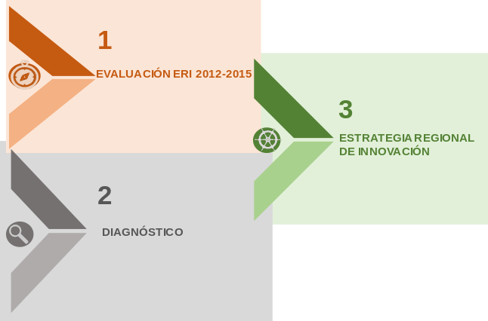
La formulación de la nueva Estrategia Regional de Innovación se basa en dos insumos: la Evaluación realizada a la ERI 2012-2015 y el Diagnóstico Estratégico Regional.

La Evaluación de la ERI 2012-2015 ha proporcionado conclusiones y recomendaciones relativas al modo de implementación de la Estrategia, es decir, como ponerla en marcha y llevarla a la práctica. En conjunto, la evaluación de la ERI 2012-2015 ha sido muy positiva, superándose con creces los objetivos fijados. Las recomendaciones obtenidas de la evaluación se han centrado, sobre todo, en las características deseables para los proyectos que harán la bajada de la nueva ERI, por un lado, y, por otro, en la integración de los actores regionales.

- Así, se recomienda que estos proyectos sean integrales, colaborativos y con un mayor horizonte temporal. Es decir, proyectos de mayor envergadura, más ambiciosos, con mayor capacidad de arrastre y generadores de un efecto demostración.

- En la lógica de la integración de los actores regionales, la evaluación también ha apuntado la importancia de definir e instrumentar una gobernanza integradora y articuladora de los actores regionales vinculados a la innovación. En esta línea, la gobernanza habrá de propiciar e impulsar una mayor visibilización del GORE, una mayor interacción y fluidez en las interrelaciones de los actores de manera que se dinamice y active el ecosistema regional de innovación; y la complementariedad y la convergencia de esfuerzos y recursos públicos y privados en nuevos instrumentos y programas que posibiliten la puesta en marcha del tipo de proyectos mencionados.

El segundo gran insumo el Diagnóstico Estratégico Regional ha destacado 5 grandes desafíos, a los que la nueva ERI ha de dar respuesta:

- Sustentabilidad ambiental y cambio climático. En este desafío convergen tanto la mitigación, como la adaptación al cambio climático, así como la reducción del impacto ambiental debido a las actividades productivas y una gestión eficaz de los recursos hídricos y energéticos.

- La agregación de valor y la transformación de la materia prima, en el que se incluyen el aumento de la productividad y la competitividad, la diversificación de la matriz productiva y el acceso a los mercados.

- El posicionamiento de la imagen Región en los mercados nacionales (especialmente en la Región Metropolitana) e internacionales, que favorezca la relación directa con los consumidores y desarrolle una estrategia regional de promoción nacional e internacional. Se trata de la puesta en valor de los productos regionales mediante distintas vías (certificaciones, sellos, etc), que complementen la transformación de la materia prima con actuaciones de diferenciación de los productos en el mercado nacional y en los mercados internacionales.

- El Equilibrio territorial y la focalización de los recursos regionales en función de las necesidades y las potencialidades del territorio,

- El sistema regional de innovación: gobernanza y asociatividad, que contribuya a la articulación de las relaciones de colaboración y alianzas entre los actores regionales, de manera que se conforme un sistema regional de innovación dinámico con una alta densidad de interacciones.

3/ Visión, Misión, Objetivos y Ejes de la Estrategia

3.1/ Visión y Objetivos Estratégicos

La Visión que se propone contiene cinco elementos fundamentales para la Región:

- La competitividad y la innovación necesarias para mejorar la productividad y mantenerse en los mercados nacional e internacional.

- Identidad Regional, vinculada a la imagen que se quiere proyectar de la Región, imagen que acompañe la entrada en el mercado nacional e internacional de los productos regionales y el turismo.

- El cambio climático y la sustentabilidad, dada la fuerte incidencia del cambio climático en la Región y los aspectos vinculados a la sustentabilidad, tales como la trazabilidad, seguridad e inocuidad alimentarias; la gestión y el uso del agua y la eficiencia energética para el conjunto de actividades productivas regionales. En este ámbito además se aspira a un reconocimiento nacional, ya que se apuesta por el liderazgo.

- Capital Humano, necesario para mejorar la productividad, la puesta en marcha de procesos innovadores y evitar el rezago territorial.

- La equidad y el equilibrio territorial, para evitar el rezago y el despoblamiento de ciertas zonas de la región.

VISIÓN
Región competitiva en los mercados nacionales e internacionales, por aportar productos y servicios innovadores, sustentables, con identidad, adaptados al cambio climático, contribuyendo al desarrollo de sus personas y de sus territorios

Para la consecución de esta Visión, se proponen tres objetivos estratégicos:

- Acrecentar las oportunidades para innovar en las personas y en los territorios.

- Promover la sustentabilidad y el enfrentamiento al cambio climático de las actividades productivas de la Región, a través del desarrollo de I+D+i.

- Aumentar el valor agregado de los productos y servicios regionales.

3.2/ Misión y Objetivos Operativos

La Misión y los objetivos operativos asociados determinan “como” se va a alcanzar la Visión, el horizonte al que se quiere llegar.

Se propone, que la operativa de la Estrategia se base en torno a proyectos de alto impacto, que asocien e integren a los actores y a las distintas realidades regionales. Estos proyectos, integrados en programas territoriales, abordaran las principales problemáticas regionales: capital humano, sustentabilidad y cambio climático, incorporación de valor, conformación de cadenas de valor, comercialización y construcción de imagen regional que contribuya a la puesta en valor de los productos regionales para su diferenciación en el mercado nacional e internacional.

MISIÓN
Apoyar la incorporación de valor, la sustentabilidad y la imagen región a través de Programas Territoriales que pongan en marcha proyectos integrales, colaborativos y con perspectiva a mediano y largo plazo.

Los Objetivos Operativos asociados son:

- Conformar Capital Humano avanzado en el conjunto de la Región.

- Apoyar el emprendimiento innovador y la Promoción de servicios industriales avanzados (4.0)

- Promover nuevas actividades, productos y servicios que diversifiquen e incorporen valor, especialmente por parte de los productores locales, contribuyan a la fijación de población y el desarrollo territorial.

- Impulsar la vinculación entre las grandes empresas y las PYMEs de la Región.

- Apoyar la colaboración y asociatividad entre el sector privado, el sector público y la academia.

- Apoyar la economía circular y la gestión eficiente de los recursos naturales.

- Propiciar la innovación tecnológica y biotecnológica que enfrente las consecuencias del cambio climático.

- Promover la puesta en valor de los productos regionales y la imagen regional como seña de identidad que contribuya a la diferenciación de productos.

3.3/ Ejes Estratégicos
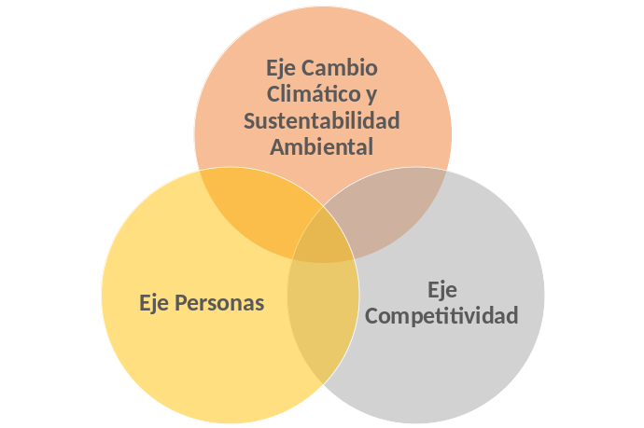

3.3.1/ Introducción

Se plantean 3 ejes estratégicos, es decir, tres ámbitos de acción, para dar respuesta a las brechas identificadas y alcanzar los objetivos planteados a la Estrategia.

Los Ejes se han definido en base a la información recogida y contrastada en las entrevistas, reuniones y mesas de contrastación, que como se ha indicado en el punto dedicada a la metodología se han movilizado en esta fase en torno a 200 actores. De esta manera, los Ejes priorizados responden a la realidad regional y a las inquietudes de los actores.

Concretamente, el Eje Cambio Climático y Sustentabilidad Ambiental, responde a la notable incidencia del cambio climático en la Región, dada su vocación minera y agroindustrial, relevándose tanto los factores referidos a los productos y cultivos agropecuarios, como a la preservación y el uso de los recursos hídricos y energéticos. Se consideran también la trazabilidad y la seguridad alimentaria, como condiciones “sine qua non” en la producción de alimentos saludables.

El Eje Competitividad, responde a tres desafíos para superar la dependencia regional actual de los comodities: la necesidad de mejorar la productividad; la transformación de la materia productiva y la agregación de valor; y el acceso directo a los mercados.

El tercer Eje Personas, se centra en la formación de capital humano avanzado requerido por los procesos de innovación y mejora competitiva. Asimismo, este Eje se orienta a apoyar un mayor equilibrio territorial, mediante la formación y capacitación de los jóvenes para que no abandonen la Región.

Cada Eje contiene los Programas que operativizarán de manera interrelacionada estos ámbitos estratégicos de acción.
Ejes y Programas
EJES | PROGRAMAS
Eje 1 Cambio Climático y Sustentabilidad Ambiental | P1.1. La Promoción de la Economía Circular
Eje 1 Cambio Climático y Sustentabilidad Ambiental | P1.2 Diversificación y adaptación de los cultivos al cambio climático
Eje 2. Competitividad | P 2.1 Desarrollo de nuevos productos y servicios por parte de pequeños productores y pequeñas empresas
Eje 2. Competitividad | P2.2 Incorporación de tecnologías, emprendimientos y servicios 4.0
Eje 2. Competitividad | P2.3 Puesta en valor en el mercado de los productos, servicios regionales, patrimonio arquitectónico y físico
Eje 3. Personas | P 3.1 Información, Formación y Extensionismo
Eje 3. Personas | P 3.2. Inducción para la colaboración, la asociatividad y la innovación abierta

La interrelación entre los ejes viene dada por la posición de cada programa en el proceso de mejora competitiva, objetivo último de la innovación.

En este sentido, el Eje Personas y sus dos programas son transversales a todos los programas, de manera que se podrán implementar proyectos específicos para este eje y proyectos complementarios y contenidos en otros ejes. Señalar, que los dos programas de este eje están también interrelacionados, ya que las acciones de formación y extensionismo son también acciones que inducen y promueven la asociatividad y la colaboración, por ser espacios de encuentro con potencial para generar confianza.

El Eje Competitividad, contiene cinco programas, dos de ellos son el “destino final de la innovación”, los programas, “Nuevos Productos y Servicios” y la “Puesta en valor de los productos regionales y del patrimonio arquitectónico y físico”. Estos Programas estarán vinculados a los dos programas del Eje Cambio Climático y Sustentabilidad Ambiental, por el aporte de los proyectos de este Eje a la generación de nuevos productos y servicios, y a su diferenciación en el mercado.

El tercer programa, la “Incorporación de Tecnologías 4.0, emprendimiento innovador y servicios 4.0”, es un programa facilitador, que contribuirá tanto a los proyectos del Eje 1, como a los del propio Eje.

Interrelación entre los Ejes
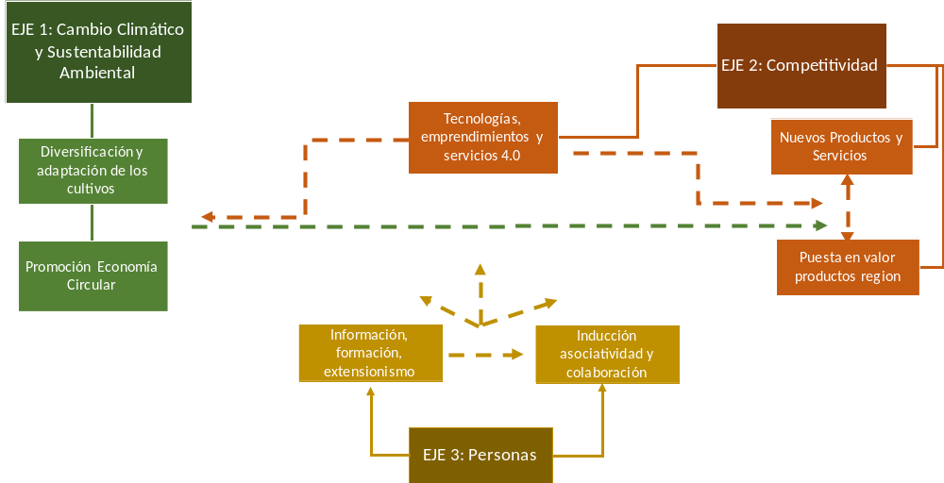

3.3.2/ Eje 1 Cambio Climático y Sustentabilidad Ambiental

Este primer eje responde a la incidencia del cambio climático en la Región, y a la importancia para la región de considerar el impacto medioambiental en las actividades económicas.

Las actividades agropecuarias y el sector turismo son muy sensibles a ambos factores. El aumento de temperatura o el aumento de las precipitaciones, consecuencia directa del cambio climático, requieren de especies (nuevas variedades y mejoras genéticas) adaptadas a estos cambios. Además, asegurar la trazabilidad, inocuidad y seguridad alimentarias está muy vinculada a los hábitos productivos respetuosos con el medio ambiente. Es preciso añadir que, los sellos y certificaciones de sustentabilidad en productos y servicios contribuyen a su diferenciación en el mercado, facilitando así su competitividad.

Este ámbito ha sido priorizado por los actores regionales, tanto en las mesas de contrastación, como en las entrevistas, destacándose brechas relativas a la sustentabilidad ambiental que inciden en las actividades económicas, y para las que pueden generarse respuestas desde la innovación. Concretamente estas brechas se refieren a:

- La gestión eficiente de los recursos hídricos dados los problemas existentes en la distribución del agua y la progresiva menor disponibilidad de agua.

- La calidad de las aguas, que se encuentra en riesgo de superar los niveles admitidos, debido sobre todo a la contaminación por parte de las actividades agropecuarias. La mala calidad de las aguas pone en riesgo la trazabilidad, seguridad e inocuidad alimentarias, tanto para la agroindustria, como para el consumo regional.

- Baja utilización de energías sustentables o energías renovables no convencionales y escasa información relativa a la utilización de fuentes energéticas alternativas, según se señaló en las entrevistas y en las mesas de contrastación.

Por ello, este eje tiene como objetivos:

- Apoyar los proyectos orientados a mitigar y adaptar las actividades agropecuarias regionales al cambio climático.

- Promover el uso de tecnologías que favorezcan la sustentabilidad ambiental en todas las actividades económicas de la Región, apostando por la extensión de la economía circular en las actividades productivas.

Se proponen dos Programas para este Eje:

- La Promoción de la Economía Circular
- La Diversificación y adaptación de cultivos al cambio climático

Programas de actuación para este eje en base a las brechas observadas
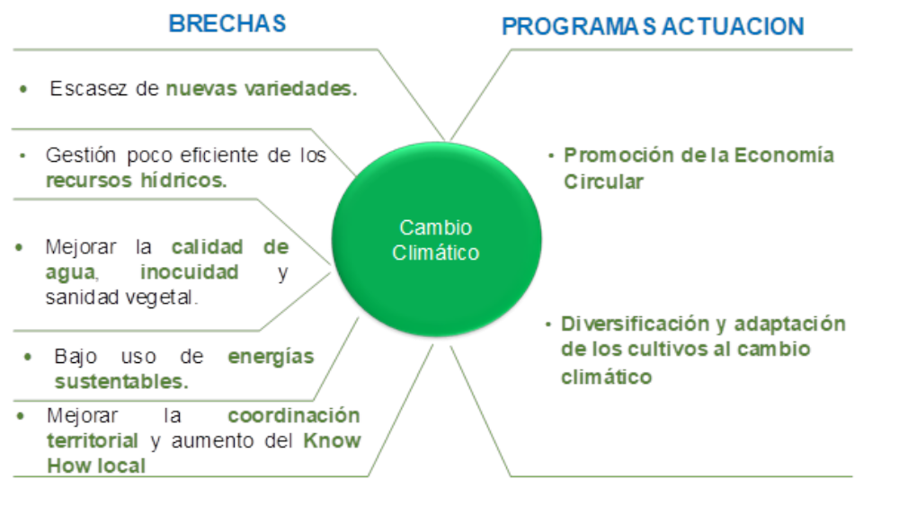

3.3.3/ Eje 2. Competitividad

Este eje responde a tres hechos clave para la Región: la necesidad de mejorar la productividad; la transformación de la materia productiva y la agregación de valor; y el acceso directo a los mercados.

Las exportaciones regionales muestran la competitividad de los productos regionales (fruta y cobre), tanto en volumen de exportación, como en la diversidad de los mercados de destino. Sin embargo, los problemas de productividad en la minería o la pérdida de peso relativo de la fruta en el total nacional alertan sobre ineficiencias productivas y el aumento de la competencia. En este sentido, la Región se presenta como una exportadora de commodities, con poca influencia sobre el precio de los productos y con escasa relación con los mercados, tanto nacional, como internacional. La Región también cuenta con otros sectores dinámicos como construcción o con potencial para el desarrollo de actividades de servicios de apoyo como las ERNC o la metalmecánica.

Asimismo, la baja tasa de innovación regional alerta sobre la insuficiente incorporación de valor a los productos y servicios regionales, y la escasa utilización por parte de las empresas regionales de los instrumentos de financiamiento público, muestra su alejamiento del apoyo público.

Por ello, el objetivo de este eje es promover e impulsar los factores que contribuyen a la mejora competitiva del tejido empresarial regional, a través de la interrelación sectorial, la agregación de valor y un mayor acercamiento a los mercados nacional e internacional.

La respuesta de este eje se articula en tres programas:

- Desarrollo de nuevos productos y servicios por parte de pequeños productores y pequeñas empresas.

- Incorporación de tecnologías, emprendimientos y servicios 4.0

- Puesta en valor en el mercado de los productos y servicios regionales

Programas de actuación para este eje en base a las brechas observadas
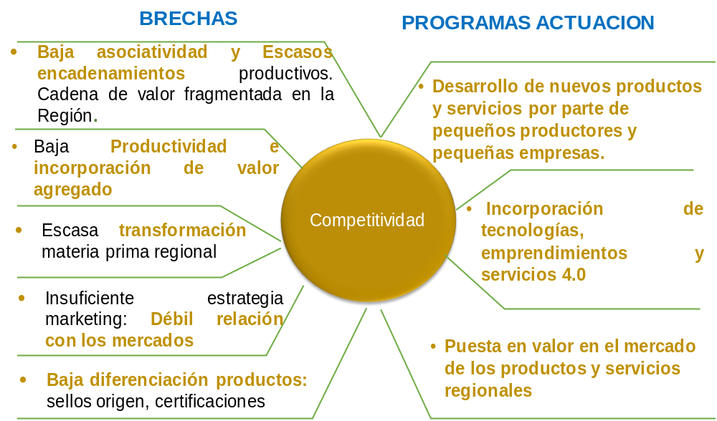

3.3.4/ Eje 3. Personas

Este tercer eje se centra en las personas, necesarias para que funcione cualquier proceso de innovación, y, por tanto, para la mejora competitiva de la Región. Además, este eje también va a tratar de contribuir a un mayor equilibrio territorial apostando por la generación de alternativas económicas que permitan fijar población en las áreas regionales que están sufriendo la marcha de sus jóvenes hacia la ciudad.

Se tratará de responder a las brechas de formación identificadas, especialmente las referidas a las nuevas tecnologías 4.0, comercialización y mercados y el cambio climático, así como el desarrollo de habilidades relacionales y el encuentro entre los actores regionales que contribuya a la colaboración y la asociatividad.

Por tanto, el objetivo de este eje es la formación y el apoyo a la conformación de capital humano en la región, que posibilite la puesta en marcha de proyectos innovadores en base a la colaboración, y la asociatividad, apostando por su permanencia en el territorio.

Se proponen dos programas:

- Información, Formación y Extensionismo

- Inducción para la colaboración, la asociatividad y la innovación abierta

Programas de actuación para este eje en base a las brechas observadas
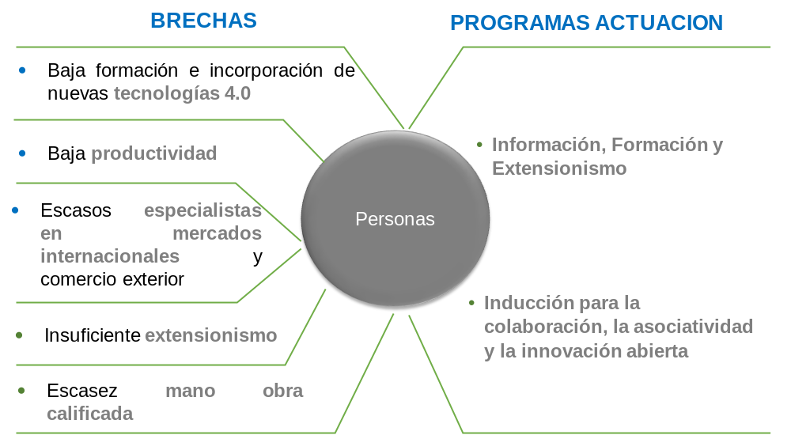

3.4/ Lineamientos Estratégicos

Esta Estrategia Regional de Innovación está alineada con la Estrategia Nacional de Innovación y con la Estrategia Regional de Desarrollo 2011-2020. Siendo ambas estrategias los referentes en el plano estratégico.

Asimismo, la Estrategia considera lo dispuesto en el Decreto con Fuerza de Ley 1-19175 en su última versión de 1 de marzo de 2018, respecto a la creación y composición del Comité Regional de Ciencia, Tecnología e Innovación para el Desarrollo, la asignación FIC R y la creación de la División de Fomento e Industria.

3.4.1/ La alineación estratégica

La Estrategia Nacional de Innovación fue publicada en el año 2017. Desde la mirada que no es posible el desarrollo sin la ciencia, la tecnología y la innovación en la Estrategia Nacional se establecen 5 medidas, que se presentan en la siguiente tabla junto con su vinculación a la nueva ERI de la Región de O’Higgins.

Medidas Estrategia Nacional de Innovación y su relación con la ERI
Medidas | Descripción Medidas | ERI Región O’Higgins
Retos nacionales para el desarrollo | Selección de grandes desafíos en los que la CTI pueda hacer una contribución relevante con un horizonte de al menos diez años. | Sustentabilidad ambiental y cambio climático  La agregación de valor y la transformación de la materia prima  El posicionamiento de la imagen Región  El Equilibrio territorial
Juntas de inversión empresariales  para I+D+i sectorial | Establecer una contribución obligatoria para realizar I+D+i en torno a los desafíos colectivos de un sector económico, bajo la conducción y administración de las empresas del sector organizadas para esto. | Eje 2: Competitividad
CTI para un Estado que  comprende y se anticipa. | Destinar un porcentaje del gasto total de cada ministerio para el financiamiento de la I+D+i, que responda a desafíos de largo plazo y temas de relevancia pública, concordados transversalmente. | Gobernanza Ejecutiva en la que participaran los servicios públicos con presencia en la Región y vinculados a la I+D+I
Banda ancha y Estado digital desde  Visviri a Cabo de Hornos. | Promover una amplia digitalización de los servicios que realiza el Estado, de forma que se generen condiciones de infraestructura digital que permita el intenso despliegue de las redes y su aprovechamiento por parte de las pymes y la ciudadanía.
Ciencia, tecnología e innovación  en el corazón de las escuelas. | Llevar en 5 años la CTI a todas las escuelas y liceos públicos de Chile, a través de espacios de encuentro y codiseño entre los mundos de las ciencias y la educación. | Eje 3 Personas
Fuente: CNID Ciencias, tecnologías e innovación para un nuevo pacto de desarrollo sostenible e inclusivo. Orientaciones estratégicas de cara a 2030 tras diez años de trayectoria

La Estrategia Regional de Desarrollo 2011-2020, considera tres sectores priorizados, Agroindustria, Minería y Turismo, que también están considerados de manera prioritaria en la ERI, si bien la ERI añade los servicios avanzados de apoyo, que junto constituir un sector en sí mismo, es también un conjunto de actividades transmisoras de innovación y valor agregado para los sectores productivos regionales.

Objetivos Generales de la ERD 2011-2020 y su vinculación con la ERI
Sector | Objetivo General ERD | Vinculación con ERI
Dimensión Productiva: Minería | Desarrollar y modernizar la pequeña y mediana minería a través de la formación, atracción y retención del capital humano especializado, con el fin de mejorar la sustentabilidad de los procesos productivos y asegurar su crecimiento en armonía con la matriz productiva de la región. | Minería sector priorizado.  Eje 3 Personas  Eje 1: Cambio Climático y Sustentabilidad Medioambiental
Dimensión Productiva Agroalimentario y forestal | Desarrollar la Región como potencia agroalimentaria, fortaleciendo las condiciones para lograr su sustentabilidad, apoyando la innovación y el uso de nuevas tecnologías fortaleciendo el capital humano y promoviendo la asociatividad de los actores. | Agroindustria sector priorizado.  Eje 2 Competitividad  Eje 3 Personas.  Asociatividad transversal a los proyectos.
Dimensión Productiva Turismo | Desarrollar, fortalecer y posicionar a la región como un destino turístico, que ponga en valor el paisaje, los productos, la cultura, la historia de a región, que sea sustentable en el tiempo y mejore la calidad de vida de los habitantes de la región. | Turismo sector priorizado  Eje 2 Competitividad
Dimensión Territorial: Sector Recursos Naturales: Agua | Mejorar la eficiencia en el uso del recurso hídrico en la región, especialmente en el Valle Central (eje carretera 5 sur), evitando que la situación actual de agotamiento de las cuencas regionales pueda transformarse en una limitante para el desarrollo de la región. | Eje 1: Cambio Climático y Sustentabilidad Medioambiental
Dimensión Territorial: Sector Gestión de Residuos | Implementar una gestión de residuos moderna e innovadora que posibilite la reutilización de los residuos, el manejo sustentable y la disminución de costos. Considerar la gestión de los residuos, no solo como un problema sino también como una oportunidad para desarrollar. | Eje 1: Cambio Climático y Sustentabilidad Medioambiental
Dimensión Territorial: Sector Energía | Diversificar la matriz energética asegurando el desarrollo y la sustentabilidad de la región, incentivando el uso de energías renovables para reducir la dependencia de combustibles fósiles: permitir un nivel mínimo de autonomía energética fomentando la innovación, el emprendimiento y la inversión. | Eje 1: Cambio Climático y Sustentabilidad Medioambiental
Dimensión Medio Ambiente: Componente Cambio Climático | Preparar a la región y en especial su base económica para las modificaciones e la matriz productiva, ambiente y problemáticas principales, que se pueden derivar de las dinámicas de cambio climático hoy previsibles. | Eje 1: Cambio Climático y Sustentabilidad Medioambiental
Fuente: Estrategia Regional de Desarrollo 2011-2020 de la Región de O’Higgins

3.4.2/ Decreto con Fuerza de Ley 1-19175 en su última versión de 1 de marzo de 2018

La nueva ERI parte alineada con el Decreto con fuerza de Ley 19175, sin embargo, su desarrollo reglamentario implicará realizar ajustes en la ERI.

Este Decreto Ley introduce cambios relevantes en el contexto institucional para la implementación de la ERI a futuro, ya que amplía la capacidad del Gobierno Regional para intervenir de manera directa en la ejecución de los programas y proyectos de la ERI, e institucionaliza la participación de los actores relevantes de la I+D+I en la gobernanza del sistema regional de I+D+I.

En este Decreto Ley, el Gobierno Regional, artículo 18, tiene la atribución de “elaborar y aprobar la Política Regional de Ciencia, Tecnología e Innovación para el Desarrollo, la que deberá contener, a lo menos:
i. Los lineamientos estratégicos que en materia de ciencia, tecnología e innovación se establezcan para la región, debiendo considerar al efecto la Estrategia Regional de Ciencia, Tecnología e Innovación para el Desarrollo propuesta por el Comité Regional de Ciencia, Tecnología e Innovación para el Desarrollo.
ii. Los ámbitos de acción que abordará la respectiva política regional junto con sus principales objetivos, actividades, criterios y prioridades presupuestarias.”

Además, como se ha mencionado esta Ley establece tres elementos relevantes para la ERI. En primer lugar, se legisla y se reglamentará la participación de los actores relevantes de la I+D+I. En el artículo 68 bis se señala que “cada gobierno regional tendrá un Comité Regional de Ciencia, Tecnología e Innovación para el Desarrollo, el que podrá ser constituido con participación ad honorem de integrantes de los sectores público y privado. Un reglamento del Ministerio de Interior y Seguridad Pública, suscrito además por el Ministro de Economía, Fomento y Turismo, establecerá las normas relativas a su integración y las modalidades de funcionamiento, así como las demás necesarias para su ordenado funcionamiento.”

Este Comité tendrá como funciones asesorar al gobierno regional “en la identificación y formulación de las políticas y acciones que fortalezcan la ciencia, tecnología e innovación en la región, teniendo entre sus áreas de competencia aquellas que se encuentren relacionadas, entre otras, con la investigación científica, el capital humano y la innovación, así como la transferencia y difusión de tecnologías vinculadas a la innovación regionales.”

Asimismo, este Comité “elaborará una Estrategia Regional de Ciencia, Tecnología e Innovación, así como las medidas y orientaciones de mediano y largo plazo en dicho ámbito para el desarrollo en la región.”

En segundo lugar, la Ley también hace referencia al principal instrumento financiero de la ERI, el FIC R, (artículo 68 bis)“los recursos contemplados en el Fondo de Innovación para la Competitividad a nivel regional deberán ser invertidos en el financiamiento de convenios con servicios públicos nacionales o regionales, o con universidades, con la finalidad de ejecutar programas, estudios o investigación en materias de innovación, emprendimiento, ciencia y tecnología.”

No se mencionan en esta Ley los centros de I+D no adscritos a universidades como el INIA o el CEAF, por lo que a priori, no podrían postular al FIC R. En cualquier caso, es necesario esperar al desarrollo reglamentario de esta Ley para conocer el detalle de sus alcances.

En tercer lugar, en la Ley (artículo 68) se considera la creación de la División de Fomento e Industria, con capacidad de ejecutar, “encargada de proponer, promover y ejecutar planes y programas de alcance regional, destinados a estimular el desarrollo de la ciencia, tecnología e innovación para el desarrollo y de nuevas capacidades empresariales, facilitando la incorporación de las nuevas tecnologías de la información que propenda a favorecer el crecimiento sostenido, integrado y sustentable de la región respectiva, proponiendo y promoviendo instrumentos de fomento productivo.”

Esta División tendrá, a priori, un papel protagonista en la nueva ERI, ya que se le atribuye un papel proactivo y de liderazgo al Gobierno Regional al otorgarle la capacidad de ejecutar, lo cual puede suponer, a futuro, un cambio en las relaciones entre el GORE y las actuales entidades con las que puede firmar convenios en el marco del FIC R o con las que postulan a dicho fondo. Pero el principal cambio se referirá al modo de trabajo del GORE, que habrá de ser más proactivo e interactivo con los actores del sistema regional de I+D+I.

Finalmente, hay que indicar que la futura evolución de la ERI también está supeditada a la potencial transferencia de competencias que se contempla en este Decreto Ley (artículo 21, párrafo 2º).

4/ Plan ESTRATÉGICO

4.1/ Introducción e Interrelación

El Plan Estratégico es el armazón operativo de la ERI. Su objetivo es iniciar su puesta en marcha y asegurar su implementación satisfactoria. Para ello, se establece la secuencia temporal de los programas y proyectos a implementar.

Se quiere, además, que este Plan tenga dos efectos: transmitir ilusión en la Región, es decir, motivar y estimular a los actores regionales, y generar efectos demostración, obtener buenas prácticas que generen procesos de inducción e imitación. Así, los proyectos propuestos tienen un carácter emblemático y persiguen generar un alto impacto en la Región.

Asimismo, este plan permitirá realizar una valoración intermedia de la ERI 2019-2027 y, en consecuencia, aplicar los ajustes más convenientes, así como las adaptaciones que puedan requerirse por el desarrollo y aplicación del Decreto Ley Nº 19.175, orgánica y constitucional sobre Gobierno y Administración Regional.

Este Plan Estratégico contiene:
- Los Programas que articulan de manera operativa la Estrategia.
- Los Proyectos que desarrollan dichos Programas.
- La Gobernanza para su puesta en marcha y su implementación total.
- Los recursos necesarios. La estimación presupuestaria
- El sistema de Seguimiento y Evaluación que permita la retroalimentación de la Estrategia y su continuidad a futuro.
- El plan de comunicación y difusión de la Estrategia (se presenta en anexo).

Programas Territoriales

La bajada de estos ejes se realizará a través de Programas Territoriales o Proyectos de alto impacto.
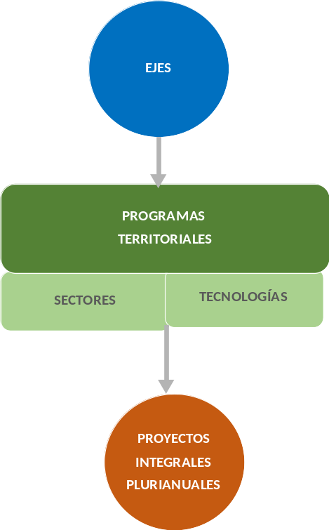
Estos Programas Territoriales tienen como objetivo considerar la diversidad territorial de la Región y, por tanto, adecuar los proyectos a las circunstancias y necesidades específicas de cada territorio.

Los Programas Territoriales se definirán en función de las problemáticas específicas y en base a la especialización territorial. No son excluyentes, pero si estarán priorizados. En este sentido, se propone una primera especialización, que habrá de adaptarse, a futuro, a los cambios en el contexto territorial, social y económico de la región, así como a la evolución de las tecnologías y el conocimiento. Señalar también que el territorio se entiende en un sentido amplio, si bien, la única división administrativa existente es la provincial, habrán de considerarse los espacios geográficos que presenten una problemática común aun cuando pertenezcan a provincias distintas. Es decir, territorios o áreas de la región que presenten características climáticas y físicas similares, como por ejemplo, el secano costero.

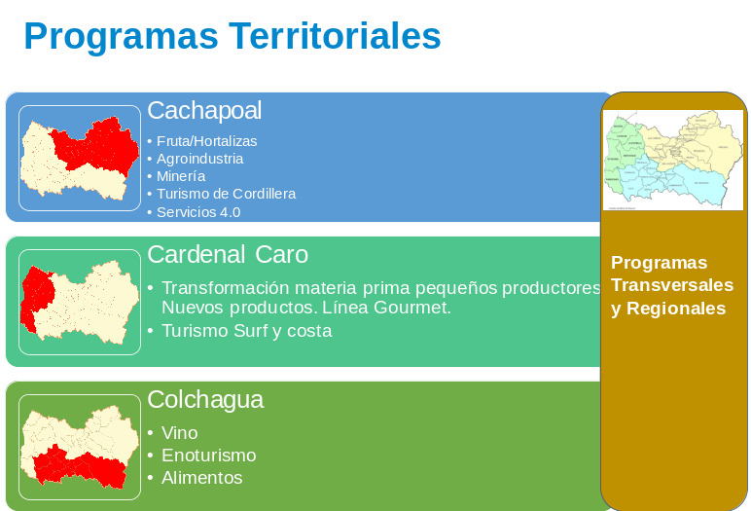
En esta primera especialización, a ser utilizada como referente orientativo, Cachapoal, tendría proyectos relacionados con: Frutas y Hortalizas, las actividades agroindustriales, la minería, el turismo de cordillera y los servicios 4.0.

Cardenal Caro, se centraría en la transformación de la materia prima por parte de los pequeños productores desarrollando una oferta de productos gourmet, y el turismo de surf y costa.

Colchagua, estaría más focalizada en el vino y el enoturismo y los alimentos.

Asimismo, se definirá y ejecutarán Programas Regionales, cuyo ámbito de actuación sea el conjunto de la Región, desarrollando áreas transversales de interés para todos los territorios y sectores de la Región.

Los ámbitos de aplicación de los Programas Territoriales y Regionales son sectoriales y tecnológicos, focalizándose en las actividades y tecnologías prioritarias para la Región.

Los Sectores priorizados son: los Servicios a la Minería, Alimentos (que integra la fruta, la horticultura, y el vino, junto con la agroindustria), el Turismo, la Construcción y los servicios avanzados de apoyo.

Los tres primeros sectores (Servicios a la minería, alimentos y turismo), son también sectores priorizados en la Estrategia Regional de Desarrollo. El sector de la Construcción se incluye por su peso en el PIB regional, y por la convergencia de tecnologías 4.0 y medioambientales con el resto de los sectores relevantes de la Región.

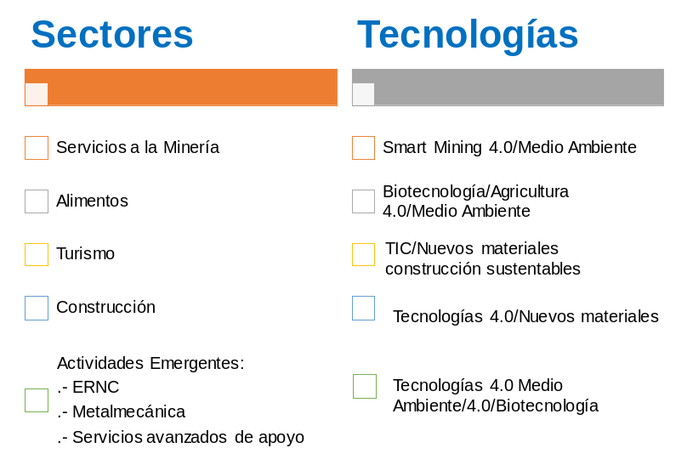
Se consideran actividades emergentes a los servicios avanzados de apoyo de prestación de servicios para los sectores tradicionales de la región, junto con nuevas actividades como las energías renovables no convencionales. En este grupo de actividades se encontraría la metalmecánica modernizada, con presencia en la Región y potenciales nuevas empresas de servicios en los ámbitos de las TIC y la Biotecnología, que prestarían servicios tanto a los sectores tradicionales, como a las nuevas actividades emergentes.

Se propone también una focalización en las tecnologías a promover en la Región. Esta propuesta no ha de ser cerrada, ni definitiva, ya que la tecnología y el conocimiento avanzan muy rápidamente, pudiendo quedar obsoleta en poco tiempo. Sin embargo, si se quiere proponer como una orientación que contribuya a la toma de decisiones relativas a la definición y selección de los proyectos.

En el anexo I se presenta el mapa de tecnologías KET que ofrece un mayor detalle respecto a las tecnologías deseables para la Región.

A continuación, se resume en una tabla las principales características de las actividades económicas regionales en función de su I+D+I, sus ventajas y el patrón de especialización inteligente basado en la ciencia y la tecnología. De manera que se visualicen las áreas de intervención de la ERI.

Resumen de áreas de intervención de la ERI
Actividad Económica | Área I+D+I | Dominios Tecnológicos | Ventajas competitivas, comparativas y aplicación | Patrón de especialización inteligente
Minería | Tecnologías 4.0 | Minería Inteligente (Smart Mining)  Big Data  Internet de las cosas  Realidad aumentada | Ventajas Comparativas: yacimientos de cobre  Ventajas Competitivas: Mina subterránea cobre más grande del mundo  Aplicación: Servicios avanzados de apoyo | Desafíos productivos, pocas capacidades de I+D en la región
Agroindustria | Biotecnología  Agricultura 4.0  Medio Ambiente | Desarrollo Variedades/Mejora plantas  Control plagas  Agricultura de precisión  Agricultura Sustentable  Big Data  Internet de las cosas  Drones | Ventajas Comparativas: Clima, Contra estación, proximidad Santiago para el mercado nacional de hortalizas  Ventajas Competitivas: Alto volumen exportaciones frutas.  Alto grado de tecnificación  Aplicación:  Cambio Climático  Servicios avanzados de apoyo | Genética (variedades, plantas y portainjertos)  Plagas y enfermedades  Automatización  Calidad e Inocuidad. Seguridad Alimentaria  Gestión del agua
Turismo | TIC  Medio Ambiente | Internet de las cosas  Eficiencia energética y gestión recursos hídricos  Sustentabilidad materiales construcción  Big Data  Realidad aumentada | Ventajas Comparativas:  Atractivos naturales  Proximidad a Santiago (mercado potencial)  Ventajas Competitivas:  Oferta turística en conformación  Aplicación:  Servicios avanzados de apoyo | No se ha identificado ningún centro que pueda ser considerado de I+D+i en el ámbito del turismo en la región.  Ámbitos Innovación en la región:  Valorización y disponibilidad de recursos, apoyo a la competitividad y el capital humano.
Construcción | Tecnologías 4.0  Nuevos Materiales | Nuevas formas de construcción  Big Data | Ventajas Comparativas:  Proximidad a Santiago | Desafíos productivos, pocas capacidades de I+D en la región
Metalmecánica | Tecnologías 4.0 | Servicios industriales avanzados | Ventajas Comparativas  Tradición y presencia en la Región | Desafíos productivos, pocas capacidades de I+D en la región
Energía Solar | Tecnologías 4.0 | Servicios operacionales  Big Data | Ventajas Comparativas:  Proximidad a Santiago para la instalación de grandes campos, per es un reto para el desarrollo de servicios conexos. | Desafíos productivos, pocas capacidades de I+D en la región

Los Proyectos, articularán el sistema regional de innovación, provocando la convergencia y la complementariedad de los recursos, los esfuerzos y los actores regionales y nacionales. Se propone concentrar el FIC R en proyectos de mayor capacidad de arrastre y de ejemplo.

El GORE jugará un importante papel de promoción de este tipo de proyectos y, con la futura creación de la División de Fomento e Industria prevista por el Decreto con fuerza de Ley 19175, el GORE adquirirá un mayor protagonismo y visibilidad en su ejecución.

El aporte de las entidades generadoras de conocimiento, especialmente las regionales, se canalizará a través de este tipo de proyectos, ya que se primará la asociatividad y la colaboración entre los actores regionales.

En definitiva, los proyectos habrán de ser integrales e integrados, es decir, habrán de incluir los ámbitos complementarios de actuación, así como a los actores vinculados en un horizonte temporal adecuado y completo, que en general será plurianual. Integrarán la colaboración público, privada y academia, de manera que se dinamicen los flujos y la interacción entre los componentes del sistema regional de I+D+I. Estarán orientados al mercado y la obtención de resultados, y habrán de ser escalables y replicables con el fin de extender al conjunto de la región aquellos procedimientos o resultados exitosos. Finalmente, habrán de promover, de manera especial, la asociatividad y la colaboración entre los actores regionales.

Características de los Proyectos
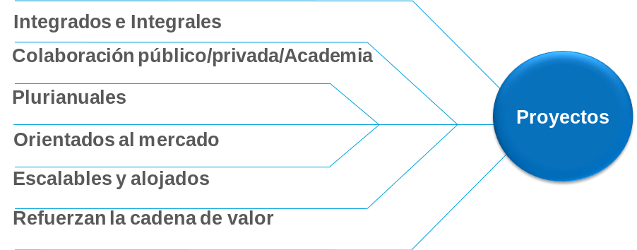

Se proponen 7 Programas y 5 Proyectos de alto impacto y plurianuales para iniciar la puesta en marcha de la Estrategia, asimismo se plantean otros 7 proyectos.

Propuesta de Proyectos Emblemático y su adscripción por Ejes y Programas
EJES | PROGRAMAS | PROYECTOS
Eje 1 Cambio Climático y Sustentabilidad Ambiental | P1.1. La Promoción de la Economía Circular | PROYECTOS REGIONALES: Tecnificación del riego pequeños productores utilizando ERNC e I+D+i para nuevos revestimientos para canales de distribución de agua  PROYECTO REGIONAL: I+D+i para avanzar en la autonomía energética de la Región  PROYECTO REGIONAL: Agricultura de precisión para certificado orgánico  PROYECTO REGIONAL: Apoyo al reciclaje y la valorización de los residuos
Eje 1 Cambio Climático y Sustentabilidad Ambiental | P1.2 Diversificación y adaptación de los cultivos al cambio climático | Incorporado en proyectos de manera transversal  P1.3
Eje 2. Competitividad | P 2.1 Desarrollo de nuevos productos y servicios por parte de pequeños productores y pequeñas empresas | PROYECTO TERRITORIAL: Desarrollo Línea Gourmet Productos Locales (CARDENAL CARO)
Eje 2. Competitividad | P2.2 Incorporación de tecnologías, emprendimientos y servicios 4.0 | PROYECTO TERRITORIAL: Consorcio Regional para la Gestión Tecnológica y Social (CACHAPOAL)  PROYECTO REGIONAL: Proyectos Innovadores para responder a los desafíos de las grandes y medianas empresas y los servicios públicos de la Región de O’Higgins  PROYECTO REGIONAL: Apoyo a la postulación al Programa Desarrollo de Proveedores
Eje 2. Competitividad | P2.3 Puesta en valor en el mercado de los productos, servicios regionales, patrimonio arquitectónico y físico | PROYECTO TERRITORIAL: Capital Humano y puesta en valor de  productos regionales (COLCHAGUA)  PROYECTO REGIONAL: Sello/Marca de Origen y Sustentabilidad Regional  PROYECTO REGIONAL: RUTAS REGION DE O’HIGGINS
Eje 3. Personas | P 3.1 Información, Formación y Extensionismo | PROYECTO REGIONAL: Consorcio Regional para Información, formación y extensionismo para el cambio climático  PROYECTO TERRITORIAL: Extensión de la oferta de Formación Técnica a la provincia de Cardenal Caro
Eje 3. Personas | P 3.2. Inducción para la colaboración, la asociatividad y la innovación abierta | Incorporado en proyectos de manera transversal

4.2/ Programas Eje 1 Cambio Climático y Sustentabilidad Ambiental

4.2.1/ La Promoción de la Economía Circular

La economía circular, se define como “el valor de los productos, los materiales y los recursos se mantenga en la economía durante el mayor tiempo posible, y en la que se reduzca al mínimo la generación de residuos”

“Una economía circular es aquella que es restaurativa y regenerativa a propósito, y que trata de que los productos, componentes y materias mantengan su utilidad y valor máximos en todo momento, distinguiendo entre ciclos técnicos y biológicos.”

La economía circular es una de las respuestas a los desafíos planteados por el cambio climático; la preservación de los recursos naturales y la reducción de los efectos sobre el medio ambiente; la mejora de la competitividad, ya que contribuye a la eficiencia en los procesos empresariales, genera nuevas oportunidades empresariales y modos innovadores de producción y consumo empresarial.

La economía circular considera tres ámbitos: la producción y la oferta de bienes y servicios, la demanda y el comportamiento de los consumidores y la gestión de los residuos. Todo ello, incluye 7 componentes principales:

El aprovisionamiento sostenible: se refiere al modo de explotación o extracción de los recursos, que reduce el impacto ambiental, especialmente en las actividades energéticas, mineras y agrosilvopecuarias.
La eco-concepción, que considera el ciclo de vida completo en el momento del diseño o la concepción del proceso, el producto o el servicio.
La ecología industrial y territorial, que se refiere al modo en el que se organizan las empresas vía intercambios de flujos o el compartiendo sus necesidades
La economía de la funcionalidad, que privilegia la utilización frente a la propiedad y tiende a vender los servicios ligados a los productos, más que los productos en sí mismos.
El consumo responsable, que toma en consideración los impactos medio ambientales en todas las etapas del ciclo de vida del producto (bienes o servicios).
La extensión de la duración del uso que lleva a la reparación, o la venta de ocasión en el marco del reempleo o la reutilización.
El reciclaje, que reutiliza las materias primas extraídas de los residuos.

En el marco de esta Estrategia Regional de Innovación, la economía circular se abordará desde la mirada empresarial o sobre los procesos productivos y transformadores de la Región, tanto desde la maximización de las oportunidades medioambientales, como desde las oportunidades económicas que ofrece la economía circular.

“La Economía Circular se propone como una innovación radical de nuestro sistema de producción y consumo que pretende mantener y fortalecer el desarrollo socioeconómico, incluyendo la creación de trabajo de manera sostenible, sin comprometer las funcionalidades ecosistémicas y preservando al mismo tiempo los recursos naturales, para las generaciones presentes y futuras”

“La economía circular tiene carácter transversal, atañe a todos los sectores e integra disciplinas y ámbitos de conocimiento tan diversos como biomímesis, nuevos modelos de negocio, bioeconomía, emprendimiento, ciencia ciudadana, nanotecnología, sistemas inteligentes, impresión 3D, innovación social, educativa y financiera, tecnología blockchain, internet de las cosas, inteligencia artificial y robótica.”

Concretamente, la Fundación Ellen MacArthur ha identificado 6 acciones que pueden ser puesta en marcha por empresas y gobiernos en el marco de la economía circular:

Acciones para la transición hacia la economía circular
Regenerar | - Cambio a materias y energías renovables  - Reclamar, retener y restablecer la salud de los ecosistemas  - Devolver los recursos biológicos recuperados a la biosfera
Compartir | - Compartir activos  - Reutilizar/segunda mano  - Prolongar la vida útil mediante el mantenimiento, diseño en favor de la durabilidad, actualización
Optimizar | - Incrementar el rendimiento/la eficiencia del producto  - Eliminar los residuos de la producción y de la cadena de suministro  - Utilizar los macrodatos (big data), la automatización, la detección y dirección remotas
Bucle | - Refabricar productos o componentes  - Reciclar materiales  - Digerir anaeróbicamente  - Extraer componentes bioquímicos de los residuos orgánicos
Virtualizar | - Desmaterializar directamente (p. ej.,  - libros, CD, DVD, viajes)  - Desmaterializar indirectamente (p. ej. compras por Internet)
Intercambiar | - Sustituir materiales por materiales avanzados renovables  - Aplicar nuevas tecnologías (p. ej.,  - impresión en 3D)  - Elegir nuevos productos y servicios (p.ej., transporte multimodal)
Fuente: Fundación Ellen Macarthur. Hacia una economía circular: motivos para una transición acelerada. Página 10

Por ello, este Programa incluye los proyectos cuyo objetivo sea la mitigación, adaptación y regeneración en relación con el cambio climático y la reducción del impacto medioambiental.

Los proyectos que integran este programa habrán de concebirse desde las actividades productivas de la Región, tanto para conseguir una producción sustentable con un valor agregado reconocido en los mercados, como para mantener y mejorar los productos y servicios agropecuarios regionales.

Incluye los proyectos relacionados con:

- La gestión y manejo de los recursos hídricos. La mejora de la calidad del agua, la optimización y reutilización del agua de riego y la tecnificación del riego.

- La optimización del uso de abonos y fertilizantes y pesticidas, favoreciendo el paso a cultivos orgánicos.

- La promoción y el apoyo para la utilización de ERNC y mejora de la eficiencia energética de los procesos productivos y en la prestación de servicios (turismo).

- La valorización de desechos y subproductos de las actividades productivas regionales: minería, agropecuario, construcción y turismo.

- Acciones para favorecer la seguridad, trazabilidad e inocuidad alimentaria relacionadas con el uso del agua o la valorización d subproductos agrícolas.

En la siguiente tabla se presenta la propuesta de proyecto para este programa.
PROYECTO REGIONAL: Tecnificación del riego por parte de los pequeños productores utilizando ERNC
Objetivos: | Uso eficiente de los recursos hídricos y desarrollo de la agricultura sustentable por parte de los pequeños productores regionales y las PYMEs, utilizando ERNC generada con desarrollos tecnológicos adaptados a las necesidades de consumo de los pequeños productores.
Eje Estratégico: | Eje Cambio Climático y Sustentabilidad Ambiental
Beneficiarios: | Pequeños productores regionales
Descripción y Acciones | Desarrollo tecnológico de pequeñas plantas ERNC para pequeños productores que generen la energía necesaria para la implementación de tecnologías de tecnificación del riego.  Diseño de paquetes tecnológicos requeridos para el riego tecnificado adaptados a los cultivos, suelos y climatologías específicas de la Región y a su utilización por pequeños productores.  Conformación de asociaciones de productores (sectoriales y/o territoriales) para la experimentación de los desarrollos tecnológicos y prototipos en ERNC y riego tecnificado.  Difusión de los resultados y ampliación de las asociaciones de pequeños productores, para el escalamiento de los prototipos y de los procesos.  Programa de cofinanciamiento para la extensión entre los pequeños productores de las plantas fotovoltaicas y los paquetes tecnológicos de riego tecnificado.
Resultados esperados: | Cuantitativos:  20% de los pequeños productores regionales utilizan el riego tecnificado.  20% de los pequeños productores regionales utiliza ERNC  Cualitativos:  - Inducción del uso de ERNC y aumento de la demanda de servicios avanzados para ERNC.  - Uso eficiente del recurso hídrico
Entidades responsables | GORE-INDAP
Entidades públicas potencialmente implicadas | GORE, CORFO, Seremi Agricultura, Seremi Energía, INDAP, CNR, FIA
Plazos | 3 años
Costo Estimado | 4.050 millones de pesos

4.2.2/ Diversificación y adaptación de los cultivos al cambio climático

Las variaciones climatológicas derivadas del cambio climático tendrán distintos impactos sectoriales, según se recoge en el Plan Nacional de Adaptación al Cambio Climático.

“Los efectos del cambio climático sobre las temperaturas y las precipitaciones, sumados a la erosión de los suelos, producto de las lluvias y la desertificación, tendrán impactos diversos sobre la productividad del sector silvoagropecuario. (….) los grupos más vulnerables a las posibles amenazas del cambio climático, son los agricultores del secano interior y del secano costero, entre Valparaíso y BíoBío y los agricultores de los valles transversales y los ganaderos de la zona de secano. La amenaza transversal principal para estos grupos tiene que ver con los recursos hídricos, su disponibilidad y el grado de eficiencia en su uso y manejo.” .

Concretamente, en la siguiente tabla, se detallan los impactos en la Región en cada uno de los sectores más afectados por el cambio climático.

Sectores | Impactos del Cambio Climático con incidencia en la Región de O’Higgins
Silvoagropecuario | Calidad de los suelos: aumento procesos erosivos
Silvoagropecuario | Productividad: pérdidas de productividad en agricultura de secano con restricciones de riego.
Silvoagropecuario | Ocurrencia de plagas y enfermedades: hipótesis de aumento de generación de insectos y ampliación de su área de distribución.
Disminución y aumento de la variabilidad de rendimientos
Cambios de periodosDIversificación y de crecimiento en cultivos
Variación fechas de floración frutales
Modificaciones localizaciones óptimas de cultivos
Cambios disponibilidades hídricas
Degradación de suelos
Aridez y erosión
Stress de calor en la ganadería
Plagas y enfermedades
Pesca y Acuicultura | Alteración de los ecosistemas marinos con efectos negativos sobre la pesca y acuicultura.
Pesca y Acuicultura | Desplazamiento stocks y mortalidad crustáceos y moluscos por acidificación marina.
Pesca y Acuicultura | Disminución arrecifes de coral
Pesca y Acuicultura | Generación de zonas muertas y zonas con excesiva proliferación de microalgas tóxicas
Turismo | Cambios en ecosistemas y en las actividades turísticas vinculadas.
Fuente: Ministerio del Medio Ambiente. Gobierno de Chile. Plan Nacional de Adaptación al Cambio Climático. Aprobado por el Consejo de Ministros para la Sustentabilidad y el Cambio Climático el 1 de diciembre de 2014.

“La productividad de la cosecha no solo se verá afectada por los cambios climáticos relacionados al estrés abiótico (es decir, el incremento de las temperaturas, la decreciente disponibilidad de agua, el incremento en la salinidad y las inundaciones) y el estrés biótico (como el incremento en plagas y enfermedades), sino también por los cambios en la concentración atmosférica de CO2, la lluvia ácida y el nivel de la capa de ozono. En consecuencia, un desafío clave es evaluar cómo responderán los cultivos a los cambios simultáneos y a todo el rango de tensiones posibles. Responder a ambientes imprevisibles requerirá adelantos en la investigación de cultivos y la adopción de tecnologías apropiadas basadas en principios de producción sostenible y conservación del recurso.”

Por ello, las actuaciones que se incluyen en este programa se orientan a:

- Desarrollo de nuevas variedades mejoradas y adaptadas tanto a los efectos del cambio climático, como a los requerimientos del mercado. Por ejemplo, la uva de mesa y la manzana, dos de las frutas que forman parte de la cartera exportadora de la región, requieren un recambio varietal ante el predominio de las variedades club (variedades por las que hay que pagar un royalty) en el mercado.

- Introducción de nuevos cultivos y nuevas variedades (especies) adaptados a las nuevas condiciones climatológicas e instrumentar programas de cultivos adaptados a las condiciones locales (secano, regadío), con el fin de diversificar la cartera de cultivos para evitar la dependencia de cultivos de alto riesgo ante eventos climáticos.

- Gestión integrada de plagas o Manejo Ecológico de Plagas (MEP), que es “el uso de varias tácticas en forma compatible para mantener a las poblaciones de plagas en niveles por debajo de los que causan daño económico a la vez que proporcionan protección contra riesgos a los humanos, animales, plantas y el ambiente. El MEP es una biotecnología que pertenece a las denominadas tecnologías “limpias” que combinan el ciclo de vida de los cultivos, insectos y hongos implicados, con los insumos externos naturales (es decir, los bioplaguicidas), que permite una mejor garantía de buena cosecha incluso en condiciones difíciles de plagas y enfermedades que surgen con los cambios en los niveles de temperatura y agua (aumento de humedad atmosférica relativa y escorrentía) típicos del cambio climático. Por lo tanto, es una biotecnología para enfrentar la incertidumbre causada por el cambio climático.” Incluye la gestión de los cultivos, el manejo del suelo, el manejo de las plagas.

4.3/ Programas EJE 2 Competitividad

4.3.1/ Desarrollo de nuevos productos y servicios por parte de pequeños productores y pequeñas empresas.

Este programa tiene el foco en los alimentos y el turismo, ámbitos en los que la Región cuenta con ventajas comparativas y en los que se han identificado oportunidades para generar alternativas económicas para los pequeños productores y las pequeñas empresas de la Región.

Las tendencias en el sector de la alimentación destacan las demandas del consumidor de alimentos más saludables (orgánicos, inocuos), y de alimentos gourmet de alta calidad. Por otro lado, las tendencias en turismo apuestan por la “experiencia”, que incluye la vivencia en los territorios de los atractivos y la cultura del lugar. Con ello, se abre una oportunidad para los productores y proveedores de servicios locales y regionales que pueden desarrollar nuevos productos y servicios en base a la transformación de su materia prima, y la explotación de sus atractivos turísticos, en especial, el patrimonio arquitectónico y físico.

El aprovechamiento de esta oportunidad podrá realizarse de manera independiente y de forma combinada, es decir, vinculando la oferta turística regional con la oferta de productos y servicios regionales en el ámbito de los alimentos.

Actualmente, la Región está especializada en la producción de commodities, que, en su gran mayoría, se exportan a los mercados internacionales. Esta iniciativa trata de generar alternativas para los pequeños productores en base a la agregación de valor a los productos regionales.

Para ello, se consideran tres oportunidades. En primer lugar, la mencionada creciente demanda de alimentos saludables y gourmet. La segunda, la proximidad a Santiago, cuya área metropolitana conforma un mercado de más de 9 millones de personas, a partir del cual se puede ampliar al mercado nacional y dar el salto al mercado internacional. La tercera, las posibilidades abiertas por las nuevas formas de comercialización a través de Internet.

El Objetivo de este Programa es la transformación de la materia prima por parte de los pequeños productores y el desarrollo de una oferta turística en base a los atractivos turísticos, integrando y combinando los productos y servicios regionales.

En este programa los proyectos que se espera se pongan en marcha habrán de:

- Promover la asociatividad de manera que se consiga una masa crítica suficiente de producción, en el caso de los alimentos; en turismo se articule producto o servicio turístico completo e integrado (por ejemplo, una ruta turística o un destino turístico) y se aúnen esfuerzos y recursos de manera que resulten proyectos que difícilmente podrían ponerse en marcha de manera individual y aislada, y en los que la suma de las partes genera sinergias y permite alcanzar los resultados esperados.

- Vincularse con iniciativas o proyectos del programa “Puesta en valor en el mercado de los productos regionales”, de manera que todos los proyectos contribuyan a construir la imagen regional y todos los proyectos completen su ciclo natural, es decir, en este caso, la producción o la prestación del servicio se complementa con su promoción y comercialización.

Las actuaciones que se contemplan para este Programa responden a la transformación de la materia prima por productores regionales, que podrá realizarse para distintos tipos de productos de manera singular (quinoa, miel, ovino, algas) o combinada (vino y aceite, por ejemplo). Los proyectos podrán referirse tanto a la mejora o creación de un nuevo producto o servicio, como a la mejora o introducción de procesos.

En la siguiente tabla se presenta el proyecto vinculado a este programa

PROYECTO TERRITORIAL: Desarrollo Línea Gourmet Productos Locales
Objetivos: | Transformación de la materia prima por parte de los pequeños productores y pequeñas empresas.  Desarrollo y comercialización de productos gourmet por parte de pequeños productores y pequeñas empresas de la provincia de Cardenal Caro y el secano costero de la Región.  Generación de actividades económicas para evitar el rezago del territorio y la pérdida de población.
Eje Estratégico: | Eje 2. Competitividad
Beneficiarios: | Pequeños productores, emprendedores y pequeñas empresas de la provincia de Cardenal Caro y el secano costero de la Región.
Descripción y Acciones | Conformación de asociaciones /agrupaciones/consorcios de pequeños productores y pequeñas empresas para la mejora y/o la creación y comercialización de un nuevo o mejorado producto o servicio.  Definición de planes de acción para el desarrollo o la mejora de los nuevos productos o servicios. Estos planes serán definidos por la entidad asociada, e incluirán todas las etapas, los actores y los recursos necesarios para obtener un producto regional con valor agregado, que pueda ser comercializable en los mercados nacional y/o internacional.  Definición de planes de marketing y comercialización para productos o servicios ya existentes o nuevos, producidos por asociaciones o cooperativas de pequeñas productores o pequeñas empresas.  Definición de planes de comercialización y promoción para combinaciones de productos o servicios producidos por asociaciones o cooperativas de pequeñas productores o pequeñas empresas. (Por ejemplo, ruta turística junto con alimentos locales).  Lanzamiento en el mercado de los nuevos productos o servicios desarrollados. Puesta en marcha de los planes de comercialización y promoción.
Resultados esperados: | Aumento de las ventas de los pequeños productores y las pequeñas empresas y generación de valor en la provincia de Cardenal Caro.  Creación de asociaciones y/o cooperativas de pequeños productores.  Generación de actividades económicas que contribuyen a evitar la marcha de los jóvenes de la provincia.
Entidades responsables | GORE-ProCHile
Entidades públicas potencialmente implicadas | GORE, CORFO, Seremi Agricultura, INDAP, ProChile
Plazos | 5 años
Costo Estimado | 2.700 millones de pesos

4.3.2/ Incorporación de tecnologías, emprendimientos y servicios 4.0

Como se ha constatado en el diagnóstico estratégico, la principal forma de innovación empresarial es la compra de tecnología, registrándose una alta tecnificación en los principales sectores de la región, concretamente la minería y la agroindustria.

Esta tecnificación recurre a las tecnologías 4.0, basadas en la digitalización de los procesos productivos, que en el caso de la minería se concreta en lo que se conoce como “Smart mining” o minería inteligente, y en la agricultura de precisión, para el sector agrícola.

Este programa va a dar respuesta a una tendencia, la extensión de las tecnologías 4.0; y a una oportunidad, la potencial demanda de servicios especializados conexos que se generan en la Región en torno a estas tecnologías, tanto en la minería, como en la agroindustria, además de la construcción y las energías renovables no convencionales.

Por ello, el objetivo es apoyar los procesos de modernización tecnológica en las empresas existentes, el apoyo a emprendimientos innovadores que den respuesta a las necesidades de innovación de las actividades productivas regionales y la promoción del desarrollo de servicios avanzados en la región.

Por ello, se establecen tres destinatarios principales para este programa:

- Los pequeños productores y pequeñas empresas que requieran la incorporación de estas tecnologías para la mejora de su competitividad.

- Los emprendedores innovadores que instalen sus actividades en la Región.

- Las empresas regionales con potencial para prestar servicios de apoyo avanzados, especialmente las empresas de metalmecánica de la región con potencial para conformar un sector regional de servicios avanzados.

Los proyectos que se enmarquen en este programa habrán de responder, por tanto, a:

- La incorporación de tecnologías 4.0 por parte de pequeños productores y pequeñas empresas, para la adquisición de ventajas competitivas. En este ámbito se priorizarán aquellos proyectos asociativos, es decir, que integren a varios pequeños productores o empresas, y/o los proyectos que contengan acciones vinculadas al cambio climático y la sustentabilidad ambiental, y/o los proyectos que contribuyan a la puesta en valor de los productos y servicios regionales.

- Emprendimiento innovador, que aproveche las oportunidades que se abren en la extensión de las tecnologías 4.0. Se prestará una atención especial al emprendimiento innovador vinculado a las grandes empresas de la Región. Se pretende ofrecer respuestas desde los emprendedores y las PYMEs regionales a los desafíos de innovación de estas grandes empresas, de manera que los emprendedores encuentren un nicho de mercado, y una oportunidad de negocio que puede ser desarrollada inicialmente en base a la demanda de una gran empresa, para posteriormente extenderse a otras empresas de la región, del país y América Latina.

- Servicios avanzados de apoyo a los sectores económicos de la región, minería, agroindustria, construcción y ERNC, que requieren este tipo de tecnologías y que demandan servicios avanzados. La región cuenta con empresas de metalmecánica que pueden dar este paso hacia la prestación de este tipo de servicios (mantención y adaptación) en base a esta inicial demanda regional, a partir de la cual pueden ampliar sus mercados.

En la siguiente tabla se presenta el proyecto vinculado a este programa

PROYECTO TERRITORIAL: Consorcio Regional para la Gestión Tecnológica y Social (CACHAPOAL)
Objetivos: | Creación de un consorcio regional, que aglutine y proporcione la oferta de tecnologías 4.0 adaptada a las necesidades de las actividades productivas, económicas y sociales de la Región.  El Consorcio actuará como un ente o centro difusor, adaptador y de prototipado de tecnologías 4.0 al servicio de la Región, para:  - Modernizar las actividades económicas regionales en base a la incorporación de tecnologías 4.0  - Difundir y extender la utilización de tecnologías 4.0 entre las PYMEs regionales.  - Promover el desarrollo de los servicios avanzados de apoyo
Eje Estratégico: | Eje 2. Competitividad
Beneficiarios: | PYMEs, emprendedores regionales y empresas regionales de metalmecánica.
Descripción y Acciones | Conformación del Consorcio de Gestión de Tecnologías que agrupe a las entidades generadoras y proveedoras de conocimiento y tecnología con capacidad de operar en la Región. El Consorcio constará de dos unidades: Unidad de Extensionismo y Unidad de Gestión Tecnológica. Se realizará la definición del modelo de negocio sustentable del consorcio o centro de prototipado.  Análisis de la demanda específica de tecnologías 4.0 en la Región e identificación de las tecnologías 4.0 más adecuadas para responder a los requerimientos regionales. Se hará desde dos miradas:  - Las necesidades de las PYMEs regionales para incorporar de manera transversal las tecnologías 4.0  - Las necesidades de emprendedores y empresas de metalmecánica regionales, para desarrollar servicios avanzados de apoyo en tecnologías 4.0  Adaptación y difusión de las tecnologías 4.0 seleccionadas. Acciones de difusión e información sobre la aplicabilidad de las tecnologías 4.0 por parte de las PYMES regionales de manera transversal; y por los emprendedores y las empresas de metalmecánica, que serán objeto de medidas específicas y diferenciadas como potenciales proveedoras de servicios tecnológicos 4.0.  Definición de proyectos colectivos (asociaciones/agrupaciones de PYMEs / emprendedores regionales) para postular a los instrumentos de financiamiento de la I+D+I para la incorporación de tecnologías 4.0 de manera transversal y/o para el emprendizaje en tecnologías 4.0 y/o la modernización y capacitación de las empresas de metalmecánica regionales en tecnologías 4.0. Los resultados de estos proyectos incluirán la aplicación efectiva y la utilización real de estas tecnologías 4.0 por los tres tipos de empresas considerados: PYMEs regionales, emprendedores y empresas de metalmecánica.  Evaluación de los resultados y del Consorcio Regional para la Gestión Tecnológica y determinación de su continuidad y modelo de negocio.
Resultados esperados: | 50% de las PYMEs regionales (sectores priorizados y servicios de apoyo) han recibido información sobre tecnologías 4.0 adaptadas a sus necesidades productivas.  20% de las PYMEs regionales (sectores priorizados y servicios de apoyo) han incorporado tecnologías 4.0  30% de las empresas de metalmecánica de la Región prestan servicios avanzados de apoyo en tecnologías 4.0
Entidades Responsables | GORE-Universidad Regional O’Higgins
Entidades públicas potencialmente implicadas | GORE, CORFO, Seremi Economía, Universidad Regional
Plazos | 5 años
Costo Estimado | 7.200 millones de pesos

4.3.3/ Puesta en valor en el mercado de los productos y servicios regionales

Una de las brechas identificadas en el diagnóstico es el limitado acceso a los mercados de los productores y empresas regionales. Asimismo, en la evaluación de la ERI 2012-2015 se observó la falta de actividades de promoción que acompañen la oferta turística regional. En definitiva, se echa de menos una proyección de la región y de sus productos y servicios en sus mercados objetivo, el nacional, por su proximidad a Santiago, y el internacional en los numerosos países a los que llegan los productos regionales.

La región tiene atributos para contribuir a la diferenciación de los productos y servicios regionales en los mercados nacional e internacional. La fuerte competencia existente en estos mercados obliga a acompañar la producción con estrategias de marketing y de diferenciación de producto. En este sentido, la Región de O’Higgins cuenta con elementos tales como su naturaleza, su tradición campesina, o la existencia de zonas con potencial para devenir “zonas orgánicas” por la casi nula utilización de pesticidas, que pueden conformar una imagen de marca regional y apoyar la comercialización de líneas gourmet y/o el turismo regional.

Por ello, este programa se orienta a promover todos los factores que pongan en valor los productos y servicios regionales, conformando al mismo tiempo una imagen de marca regional asociada a la incorporación de valor agregado.

Objetivo: apoyar todos los elementos que contribuyan a poner en valor los productos regionales, relevando la región y la sustentabilidad, y se proyecte imagen región que contribuya a la diferenciación de los productos regionales.

Habrá de considerarse, de manera especial, el mercado nacional para hortalizas, turismo, y líneas de productos gourmet.

Los proyectos que se integrarán en este programa tendrán el foco en todas las acciones necesarias para la puesta en valor de los productos y servicios regionales. Las acciones podrán ser:
- Individuales cuando se orienten a la adquisición de sellos y certificaciones específicas para productores y empresas.

- Colectivas cuando afecten a un territorio o requieran la articulación de distintos actores, como, por ejemplo, los sellos o denominaciones de origen o las rutas turísticas.

Las actuaciones se centrarán en:

La adquisición de:
- Sellos de calidad, sustentables, de origen, etc.
- Certificaciones fitosanitarias, calidad que aseguren la trazabilidad, seguridad e inocuidad alimentarias.

Campañas promocionales conjuntas de pequeños productores y empresas para el lanzamiento de un nuevo producto o servicio, y campañas promocionales intersectoriales, es decir, aquellas que combinen más de un producto y/o servicio regional, por ejemplo, producto /s gourmet asociados a rutas turísticas.

Sobre todo, este componente habrá de figurar en los proyectos de otros programas para complementarlos y, en su caso, completar el ciclo vital de los proyectos. Junto a la asociatividad se considera un componente transversal al conjunto de programas y proyectos de esta Estrategia.

En la siguiente tabla se presenta el proyecto vinculado a este programa

PROYECTO TERRITORIAL: Capital Humano y puesta en valor de productos regionales (COLCHAGUA)
Objetivos: | Formar y capacitar capital humano avanzado para la puesta en valor de los productos regionales y la proyección de una imagen de marca regional.  Incorporación de valor a los productos regionales para su diferenciación en los mercados nacional e internacional.  Ampliar y diversificar la oferta de productos regionales vinculados al enoturismo.  Aprovechar la celebración en la Región del Congreso Internacional de Enoturismo 2019 para iniciar y mostrar los resultados del primer año de ejecución de este proyecto. De esta manera se espera, que se estimule el interés por este proyecto, se pueda realizar una primera valoración para, en su caso, reorientarlo.  Iniciar el lanzamiento de productos regionales, tomando al vino como embajador de la Región y conformando una oferta combinada de distintos productos regionales.
Eje Estratégico: | Eje 2: Competitividad  Eje 3. Personas
Beneficiarios: | Pequeños Productores y PYMEs regionales.
Descripción y Acciones | Diseño de planes y acciones de formación y capacitación colectiva para PYMEs y pequeños productores en promoción y comercialización de productos gourmet, tomando el ejemplo del vino chileno.  Definición y puesta en marcha de un Plan de Marketing y Comercialización en enoturismo y productos regionales (alimentos) asociados, que integre a los actores de la cadena comercial desde sus diferentes roles y servicios.  Presentación en el Congreso Internacional de Enoturismo 2019 de la oferta de productos y servicios regionales vinculados al enoturismo.  Apoyo a la obtención de sellos y certificaciones que contribuyan a la diferenciación de productos y la agregación de valor de los productos regionales, que se han vinculado al enoturismo.  Valoración de los resultados del proyecto y extensión a otros territorios, sectores y productos regionales.
Resultados esperados  (a nivel regional) | A un año para el Congreso Internacional de Enoturismo 2019:  - 100 pequeños productores y PYMEs capacitados en materia de promoción y comercialización de productos y servicios.  - 2 productos regionales presentados en el Congreso Mundial de Enoturismo 2019, junto con el vino.  - 1 ruta turística complementaria al enoturismo presentada en el Congreso Mundial de Enoturismo 2019  Al finalizar el proyecto a 5 años  - 300 pequeños productores y PYMEs capacitados en materia de promoción y comercialización de productos y servicios.  - 5 productos regionales presentados en Congresos o Ferias Internacionales, junto con el vino.  - 3 rutas turísticas complementarias al enoturismo presentadas en Congresos o Ferias Internacionales  Proyección nacional e internacional de los productos regionales.
Entidades Responsables | GORE-PEM Enoturismo-Consorcio del Vino
Entidades públicas potencialmente implicadas | GORE, CORFO, Seremi Economía, Prochile, Seremi Agricultura, ProCHile, PEM Enoturismo
Plazos | 5 años
Costo Estimado | 5.400 millones de pesos

4.4/ Programas EJE 3: Personas

4.4.1/ Inducción para la colaboración, la asociatividad y la innovación abierta

Un aspecto que ha surgido de manera reiterada en las entrevistas y las mesas de contrastación ha sido la necesidad de promover la asociatividad y la colaboración en la Región. La ERI 2012-2015 dio los primeros pasos en este sentido, apoyando y promoviendo iniciativas que contenían o contribuían a su desarrollo en la Región.

La insistencia de los actores regionales respecto a este ámbito, la necesidad de aunar esfuerzos y recursos para acceder a los mercados de manera competitiva, y la creciente importancia de los procesos de innovación abierta en los que colaboran distintos actores, otorgan un importante protagonismo a la asociatividad y la colaboración en la región.

Por ello, la asociación y la colaboración se consideran como un factor transversal, presente en todos los programas, así como un factor prioritario para la selección de los proyectos. Por ejemplo, proyectos cuyos resultados vayan a ser rentabilizados por una asociación, red, cooperativa, es decir, una entidad asociativa, o proyectos para cuyo desarrollo se pongan en marcha procesos de innovación abierta.

Junto a esta incorporación transversal se plantea también una acción específica y centrada en este factor, la inducción. Desde la Estrategia se quiere sensibilizar y difundir una cultura de colaboración y cooperación que contribuya a los procesos de innovación abierta y a la asociatividad. Por ello, en este programa se apoyarán los proyectos que se centren en:

- Facilitar el encuentro entre los actores regionales: sector público, privado y academia y en promover la colaboración entre los actores regionales. Encuentros actores regionales (Grandes empresas/PYMEs/Emprendedores).
- Desarrollo de habilidades blandas relacionales.

4.4.2/ Información, Formación y Extensionismo

La absorción de la innovación y la puesta en marcha de procesos innovadores requiere de personas informadas y formadas, es decir con capacidades para poder enfrentar los desafíos actuales.

En este sentido, este programa apuesta por la conformación de capital humano avanzado en la región, con los objetivos de disponer en la Región con personas creativas, y con capacidad de iniciativa y asunción de riesgos inherentes a los procesos innovadores, y con capacidad para enfrentar los desafíos tecnológicos asociados a la extensión de las tecnologías 4.0, el enfrentamiento al cambio climático y el acceso a nuevos mercados y nuevas formas de comercialización, junto con contribuir a fijar población y ofrecer alternativas a los jóvenes de la Región.

Además, es importante señalar la concentración de la oferta educativa en Rancagua y la inexistencia de tal oferta en la provincia de Cardenal Caro. Por ello, las acciones de este programa habrán de llegar al conjunto de la Región y especialmente a aquellos territorios con potencial para desarrollar actividades innovadoras, pero sin oferta formativa.

Son tres los ámbitos en los que se plantean acciones de información:

- Las tecnologías 4.0, que son requeridas por todos los sectores de la Región y cuyo rápido ritmo de avance y complejidad requieren de un seguimiento permanente, que posibilite contar con una información actualizada y divulgativa.

- Cambio climático y sustentabilidad ambiental, ya que supondrán cambios en las formas de manejo o en las variedades cultivadas, así como una mayor sensibilización y concienciación ambiental en todas las actividades económicas para reducir el impacto medioambiental.

- La promoción y la comercialización, que conlleva un conocimiento de los mercados y las principales tendencias asociadas para cada sector de actividad, así como las nuevas formas de comercialización y marketing basadas en las TICs y las redes sociales.

Para ello, se plantean en este programa tres tipos de acciones, que podrán desarrollarse de manera singular o de manera conjunta.

- Información, captación de la información de valor y su difusión y divulgación.

- Formación, acciones de capacitación embebida en los proyectos, o acciones específicas de formación y capacitación que integren a distintos actores regionales y contribuyan a su vez a la asociatividad y la colaboración en la Región.

- Extensionismo, que contribuya a la introducción de nuevos manejos en las actividades regionales, derivados de la acción contra el cambio climático o de la introducción de nuevas tecnologías 4.0.

En la siguiente tabla se presenta el proyecto asociado a este programa.

PROYECTO REGIONAL: Consorcio Regional para Información, formación y extensionismo para el cambio climático.
Objetivos: | Creación de un Consorcio regional en el que se integren representantes de los sectores público, privado y academia, de forma que se constituya como el ente gestor de este proyecto.  Anticipación y prevención de los efectos del cambio climático en la Región.  Sensibilización y capacitación colectivas para la utilización de tecnologías para enfrentar el cambio climático.
Eje Estratégico: | Eje 3 Personas
Beneficiarios: | Pequeños productores y pequeñas empresas de los sectores: de Agroindustria y Turismo
Descripción y Acciones | Conformación del consorcio proveedor de información, formación y extensionismo.  Identificación de las tecnologías y manejos más adecuados para enfrentar el cambio climático. Establecimiento de un sistema de antena u observación permanente.  Elaboración de paquetes informativos en función de territorios y sectores.  Acciones de información y sensibilización sobre la utilización de estas tecnologías entre los pequeños productores y las pequeñas empresas, dirigidas a grupos de pequeños productores y empresas.  Acciones de formación y extensionismo para la utilización de estas tecnologías dirigidos a asociaciones o agrupaciones de pequeños productores y pequeñas empresas. (Agrupados por actividades y/o territorios)
Resultados esperados: | Incidencia en el 50% de los pequeño productores y pequeñas empresas de la Región
Entidades Responsables | GORE- Seremi Agricultura
Entidades públicas potencialmente implicadas | GORE, CORFO, Seremi Agricultura, INDAP, Agencia Sostenibilidad y Cambio Climático, SENCE, Empresas y Universidades/Centros I+D+I.
Plazos | 4 años
Costo Estimado | 1.800 millones de pesos

4.5/ Otros Proyectos

Agricultura de precisión para certificado orgánico |  |  |  | Ámbito / Eje  Eje 1 Cambio Climático y Sustentabilidad Ambiental
Tipo de Proyecto: |  | Regional | Objetivo: | Acciones concretas
Promover la agricultura de precisión que reduzca la utilización de pesticidas, favorezca el uso de fertilizantes ecológicos y el uso eficiente del agua, de manera que contribuya a la certificación de productos orgánicos regionales.  Apoyo a los pequeños productores que utilicen la agricultura de precisión para la obtención de certificados de producción orgánica. |  |  |  | - Extensión del uso de pesticidas amigables  - Obtención del Sello orgánico por parte de pequeños productores regionales.
Entidades relacionadas | GORE, CORFO; Seremi Medio Ambiente., Seremi Energía, Agencia Cambio Climático y Sustentabilidad

Apoyo al reciclaje y la valorización de los residuos |  |  |  | Ámbito / Eje  Eje 1 Cambio Climático y Sustentabilidad Ambiental
Tipo de Proyecto: |  | Regional | Objetivo: | Acciones concretas
Aprovechar al máximo los recursos hídricos (reciclaje y reutilización del agua) y apoyar la gestión de residuos de las actividades productivas vía reciclaje y/o obtención de subproductos agrícolas. |  |  |  | - Incorporación tecnologías para limpiar y depurar el agua.  - Desarrollo de tecnologías reciclaje y obtención subproductos agrícolas  - Incentivar creación empresas de reciclaje y valorización de residuos  - Formar y capacitar en este ámbito a pequeños productores, y PYMEs y emprendedores que desarrollen una oferta de servicios en materia de reciclaje y valorización de subproductos agrícolas.
Entidades relacionadas | GORE, CORFO; Seremi Medio Ambiente., Seremi Agricultura, Agencia Cambio Climático y Sustentabilidad

Proyectos Innovadores para responder a los desafíos de las grandes y medianas empresas y los servicios públicos de la Región de O’Higgins |  |  |  | Ámbito / Eje  Eje 2 Competitividad
Tipo de Proyecto: |  | Regional | Objetivo: | Acciones concretas
Definir y desarrollar proyectos innovadores que respondan a desafíos de innovación de las grandes y medianas empresas y los servicios públicos ubicados en la Región de O’Higgins.  Estos proyectos serán presentados por emprendedores y PYMEs de la Región de O’Higgins y cofinanciados por el GORE y las grandes empresas a las que responden. |  |  |  | Concurso desafíos de innovación grandes y medianas empresas, servicios públicos. Estas empresas y servicios públicos de la región publican sus desafíos en materia de innovación.  Emprendedores y PYMEs regionales responden al concurso con ideas de soluciones innovadoras a los desafíos planteados.  Las ideas ganadoras del concurso reciben fondos para la definición y desarrollo del proyecto. Los fondos provienen del GORE y las empresas y los servicios públicos.  Los proyectos innovadores presentan sus resultados: prototipos, nuevos procesos, etc.  Acuerdos de comercialización de estos resultados entre promotor (emprendedor/PYME), GORE y empresa.
Entidades relacionadas | GORE, grandes empresas de la Región de O’Higgins, Corporación Pro O’Higgins, CORFO

Apoyo a la postulación al Programa Desarrollo de Proveedores |  |  |  | Ámbito / Eje  Eje 2 Competitividad
Tipo de Proyecto: |  | Regional | Objetivo: | Acciones concretas
Apoyar los proyectos de mejora de las capacidades competitivas de las PYMEs de la Región de O’Higgins con capacidad y potencial para proveer productos y servicios a las grandes empresas de la Región de O’Higgins, fortaleciendo la cadena de valor.  Estos proyectos de mejora de las capacidades competitivas se presentarán al Programa de Desarrollo de Proveedores-PDP de CORFO |  |  |  | Asociación de PYMEs regionales proveedoras de grandes empresas de la Región.  Definición de proyectos de mejora de capacidades competitivas que responda a demanda de grandes empresas regionales.  Acuerdo CORFO-GORE para cofinanciamiento de este tipo de proyectos.  Postulación al Programa PDP
Entidades relacionadas | GORE, grandes empresas de la Región de O’Higgins, CORFO

Sello/Marca de Origen y Sustentabilidad Regional |  |  |  | Ámbito / Eje  Eje 2 Competitividad
Tipo de Proyecto: |  | Regional | Objetivo: | Acciones concretas
Crear un sello/marca de origen y sustentabilidad regional para la diferenciación en el mercado de los productos y servicios regionales, posicionando a la región y a sus productos.  Este sello/marca asociaría al producto o servicio con la Región, garantizando unos estándares de calidad, trazabilidad e inocuidad (en el caso de los alimentos) y sustentabilidad.  Para la creación de este sello regional puede tomarse como referente el Código Nacional de Sustentabilidad para la industria vitivinícola, que es una buena práctica reconocida a nivel nacional e internacional. Han certificado a 70 viñas, que representan el 75% del total de vino embotellado que se exporta. |  |  |  | Definición de los criterios y modelo de sello regional inspirado en la buena práctica del Código Nacional de Sustentabilidad del Vino Chileno (Consorcio del Vino) http://www.sustentavid.org/  Creación de un Consejo Regulador del Sello Regional y definición de sus procedimientos.  Definición de los atributos que certifica el sello regional: calidad, inocuidad, sustentabilidad  Acuerdos con entidades certificadoras, en su caso, para garantizar la legitimidad del sello regional  Definición de requisitos para la adquisición del sello regional  Campaña de marketing para promocionar el sello en el mercado nacional e internacional.  Apoyo a los pequeños productores y PYMEs regionales para la adquisición del sello regional.
Entidades relacionadas | GORE, CORFO, INAPI, ProCHile, Seremi Agricultura, SERNATUR, Consorcio del Vino

RUTAS REGION DE O’HIGGINS |  |  |  | Ámbito / Eje  Eje 2 Competitividad
Tipo de Proyecto: |  | Regional | Objetivo: | Acciones concretas
Conformación de rutas que combinen el turismo con la gastronomía y la promoción y venta de productos regionales. Vinculado con Sello/Marca Región O’Higgins. A priori:  - Ruta Productos del mar  - Ruta cordero  - Ruta vino  - Ruta miel |  |  |  | Conformación de asociaciones de productores de productos regionales y de proveedores turísticos.  Acuerdos de colaboración entre asociaciones de productores y asociaciones de turismo.  Diseño y puesta en marcha de rutas  Marketing y promoción de las rutas  Valoración de los resultados.
Entidades relacionadas | GORE, CORFO, ProCHile, Seremi Agricultura, SERNATUR

Extensión de la oferta de Formación Técnica a la provincia de Cardenal Caro |  |  |  | Ámbito / Eje  Eje 3 Personas
Tipo de Proyecto: |  | Territorial (Cardenal Caro) | Objetivo: | Acciones concretas
Llevar la oferta de formación técnica a la provincia de Cardenal Caro que contribuya a evitar la marcha de los jóvenes, induzca la generación de actividades económicas y capacite en los tres grandes ámbitos de formación y extensionismo de la ERI: cambio climático, tecnologías 4.0 y promoción y comercialización.  Para extender esta oferta de formación técnica a la provincia de Cardenal Caro se plantea que:  - Los jóvenes de la provincia sean apoyados (becas, bolsas de estudio) para recibir esta formación técnica en otras provincias de la Región.  - Impartir cursos o programas formativos específicos en la provincia de Cardenal Caro. |  |  |  | Impartición de programas formativos a jóvenes y personas empleadas en las empresas de la provincia en los tres ámbitos de formación de la ERI:
Entidades relacionadas | Universidad Regional de O’Higgins, SENCE, Seremi Educación, GORE, municipalidades, sector privado, Corporación Pro-O’Higgins, SENCE

http://www.cnid.cl/home-cnid/que-hacemos-en-el-cnid/orientaciones-estrategicas-periodo-2014-2018/estrategia/
http://www.cnid.cl/wp-content/uploads/2017/05/CTI-para-un-nuevo-pacto-de-desarrollo-CNID-2a-edicion.pdf
http://www.cnid.cl/wp-content/uploads/2017/05/CTI-para-un-nuevo-pacto-de-desarrollo-CNID-2a-edicion.pdf
CNID http://www.cnid.cl/home-cnid/que-hacemos-en-el-cnid/orientaciones-estrategicas-periodo-2014-2018/estrategia/#Retos01
https://dataciencia.conicyt.cl/dimensiones/entornos/index.php?reg=VII&id=141&ys=2017&yi=2008
https://dataciencia.conicyt.cl/dimensiones/entornos/index.php?reg=VII&id=141&ys=2017&yi=2008
https://dataciencia.conicyt.cl/dimensiones/entornos/index.php?reg=VII&id=141&ys=2017&yi=2008
https://dataciencia.conicyt.cl/dimensiones/entornos/index.php?reg=VII&id=141&ys=2017&yi=2008
COM (2018) 29 Final sobre un marco de seguimiento para la economía circular Comisión Europea 16/1/2018
Fundación Ellen Macarthur. Hacia una economía circular: motivos para una transición acelerada. https://www.ellenmacarthurfoundation.org/es/publicaciones
Association Orée. http://www.oree.org/3priorites/economie-circulaire/contexte-et-enjeux.html
Fundación COTEC. Situación y Evolución de la Economía Circular en España. 2017
Guadalupe García. Innovación y economía circular: reinventar el sistema 2018 http://cotec.es/los-100/foro-innova100/innovar-economia-circular-reinventar-sistema/
Fundación Ellen Macarthur. Hacia una economía circular: motivos para una transición acelerada
Ministerio del Medio Ambiente. Gobierno de Chile. Plan Nacional de Adaptación al Cambio Climático. Aprobado por el Consejo de Ministros para la Sustentabilidad y el Cambio Climático el 1 de diciembre de 2014.
PNUMA 2013 Tecnologías de Adaptación al Cambio Climático. Sector agropecuario
PNUMA 2013 Tecnologías de Adaptación al Cambio Climático. Sector agropecuario

